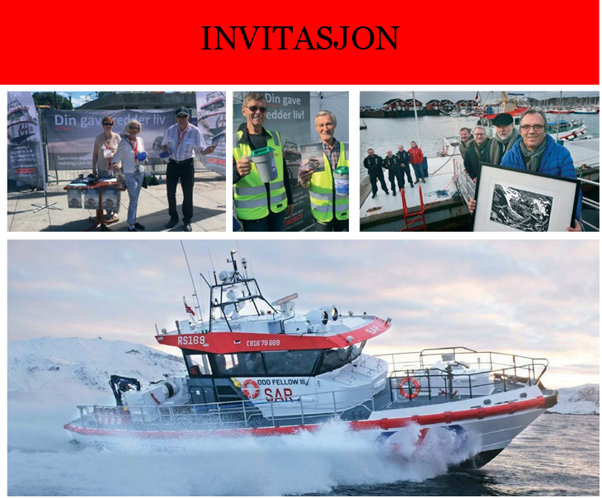

Redningsselskapet og Odd Fellow Ordenen har gleden av å invitere til dåpsseremoni av redningsskøyta RS 169 “Odd Fellow III”

Dåpen finner sted på Honnørbrygga

26. april kl 12:00

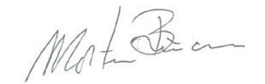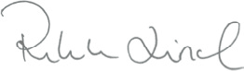

Rikke Lind  
*Generalsekretær, Redningsselskapet*

Morten Buan  
*Stor Sire, Odd Fellow Ordenen*